Міністерство освіти і науки України
Національний університет «Львівська політехніка»
Інститут комп’ютерних наук та інформаційних технологій
Кафедра автоматизованих систем управління

Звіт
до лабораторної роботи № 3
з дисципліни
Організація баз даних та знань

Виконав: студент гр. ОІ-21
Клус Ілля
Прийняв: к.т.н, доцент
Федевич О.Ю

Львів – 2025

Тема: Вивчення основних DDL команд для створення баз даних та таблиць.
Мета: Освоїти навички створення таблиць за допомогою засобів мови SQL.

Основні команди SQL для виконання лабораторної робити:
- create database
- create table
- create schema
- alter table
- drop table
- drop database

Матеріали для по лабораторній роботі:
- Створення бази даних: database
- Створення таблиць: create table, general info about tables
- Типи даних: types
- Книжки: Apress - Pro SQL Server Internals.pdf (ст 3-5, 151-163)

Хід виконання лабораторної роботи:
Варіант 10.

Завдання 1.
Створити нову базу даних за допомогою SQL за темою лабораторної роботи №2.
БД для інтернет-магазину

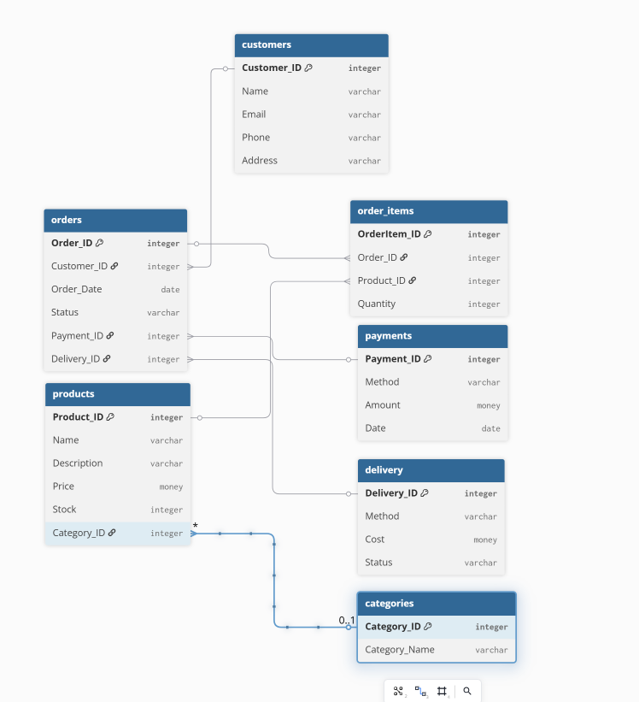

      - База даних має містити декілька додаткових файлів бази (*.ndf) для збереження різних таблиць.
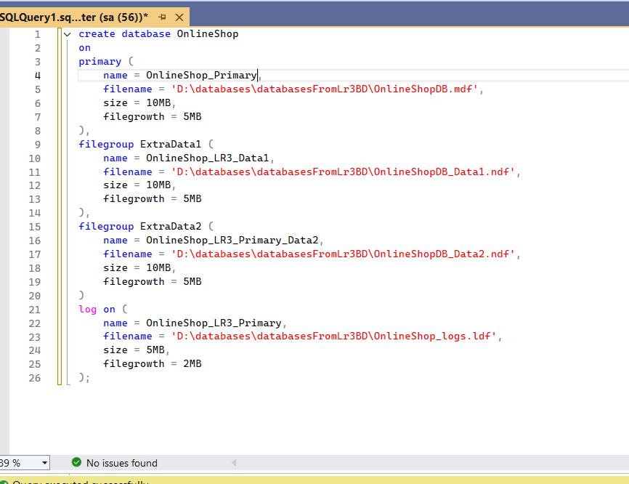
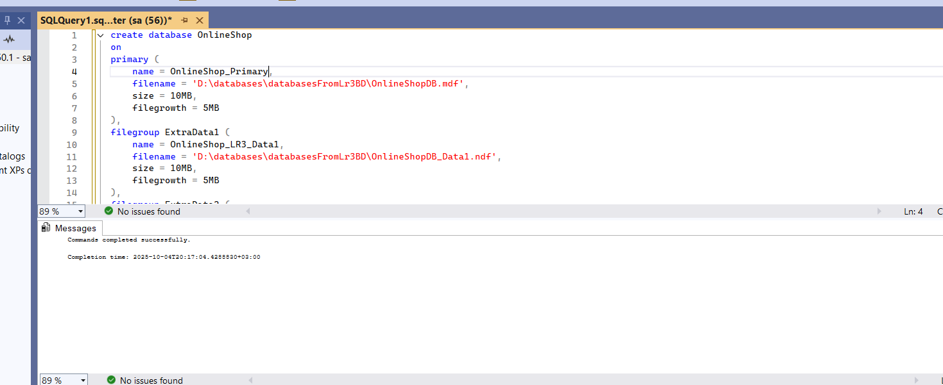

Завдання 2.
Створити схеми для збереження розроблених таблиць.
До прикладу. [order].OrderHeaders, member.MemberDetails. product.Products, etc.
Коментар: схеми варто використовувати для логічного групування таблиць за предметними областями, а не створювати окрему схему для кожної таблиці, щоб структура бази була зрозумілою та зручною для подальшої роботи.

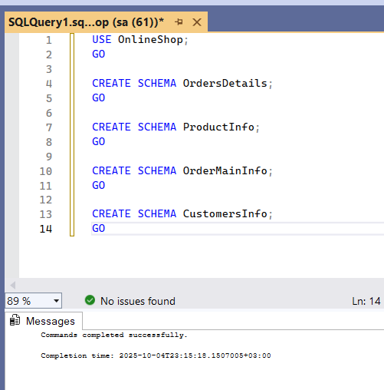
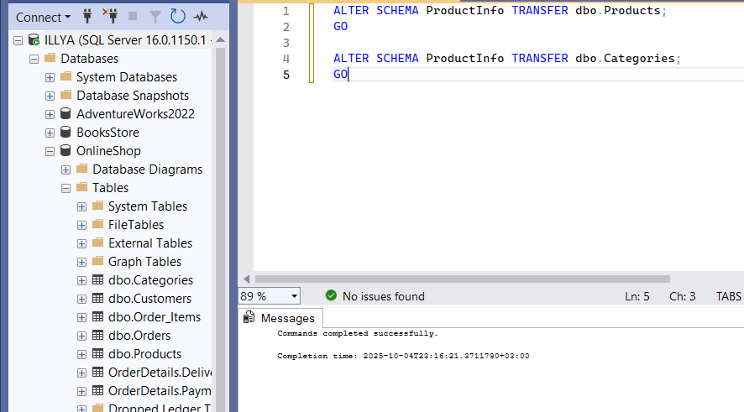
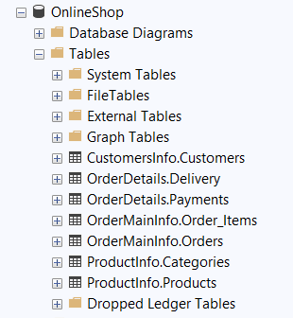

Завдання 3.
В новій БД створити таблиці використовуючи розроблену схему з лабораторної роботи №2 за допомогою мови SQL.
- Таблиці повинні знаходитись в різних схемах.
- Таблиці повинні знаходитись в різних файлах бази даних.
- Таблиці повинні містити наступні обмеження:
  - Primary Key;
  - Unique constraint;
  - Foreign Key;
  - Check;
  - Default;
  - Обмеження повинні бути іменовані.
- При можливості для PK використовувати автоінкремент.
- Колонки в таблицях повинні бути правильного типу.
- При створення таблиць використовувати перевірку на існування (if exist object_id).
- Передбачте DROP-скрипти для всіх створених об’єктів (з перевіркою існування та коректним порядком видалення залежностей).

Customers
- Customer_ID (PK)
- Name
- Email
- Phone
- Address
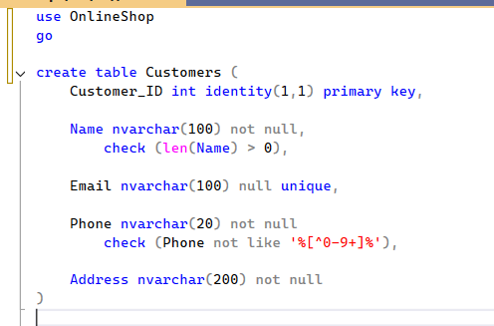

Categories ExtraData1
- Category_ID
- Category_Name
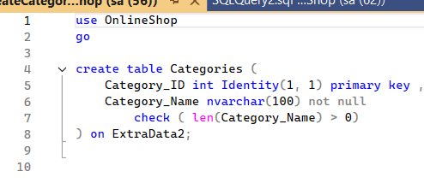

Delivery ExtraData2
- Delivery_ID
- Method
- Cost
- Status
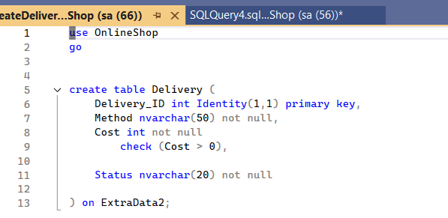

Payments ExtraData2
- Payment_ID
- Method
- Amount
- Date
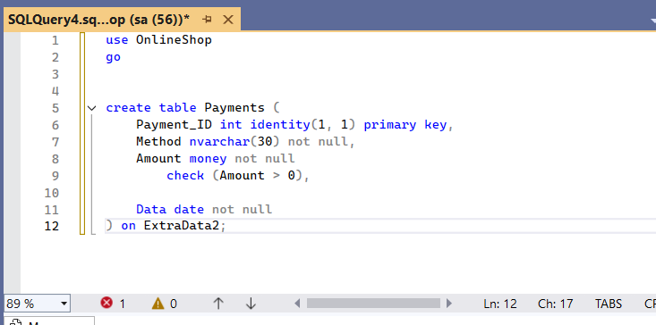

Products ExtraData1
- Product_ID
- Name
- Description
- Price
- Stock
- Category_ID
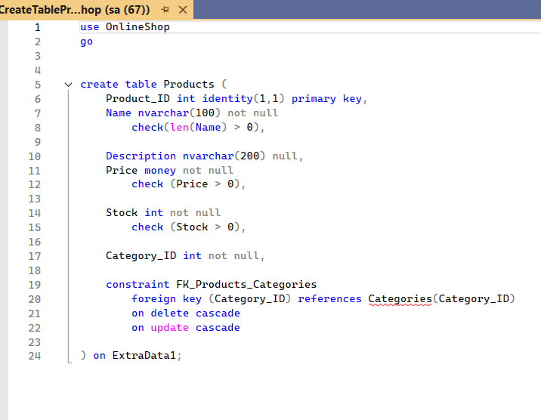

Orders
- Order_ID
- Customer_ID
- Order_Date
- Status
- Payment_ID
- Delivery_ID

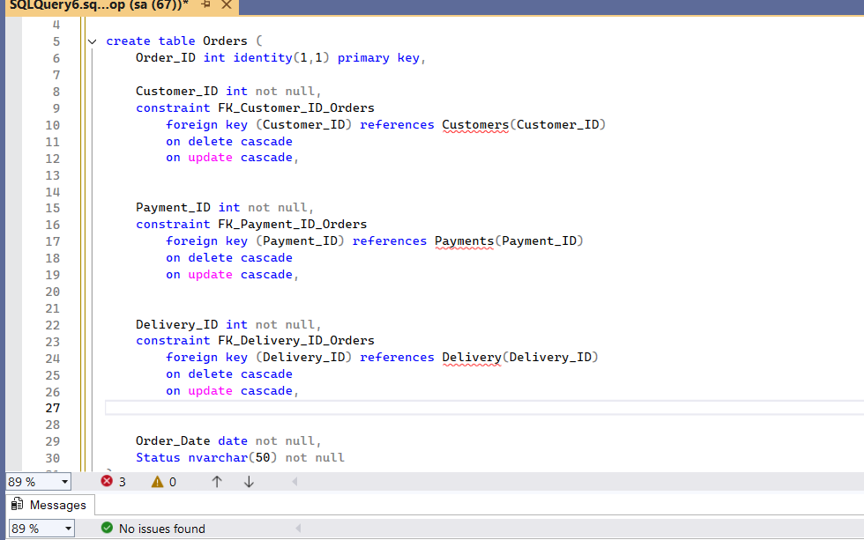

Order_Items ExtraData1
- OrderItem_ID
- Order_ID
- Product_ID
- Quantity
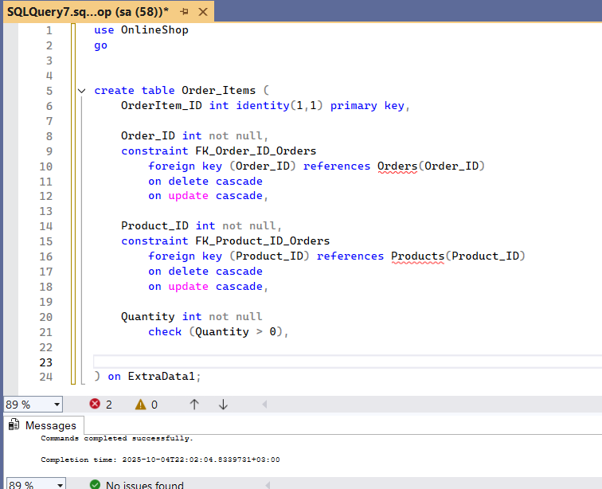

Скрипт для створення табдичь та схем
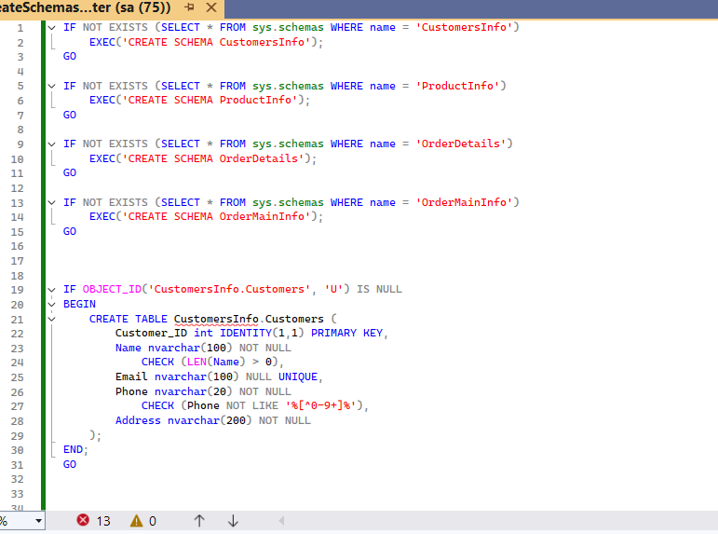
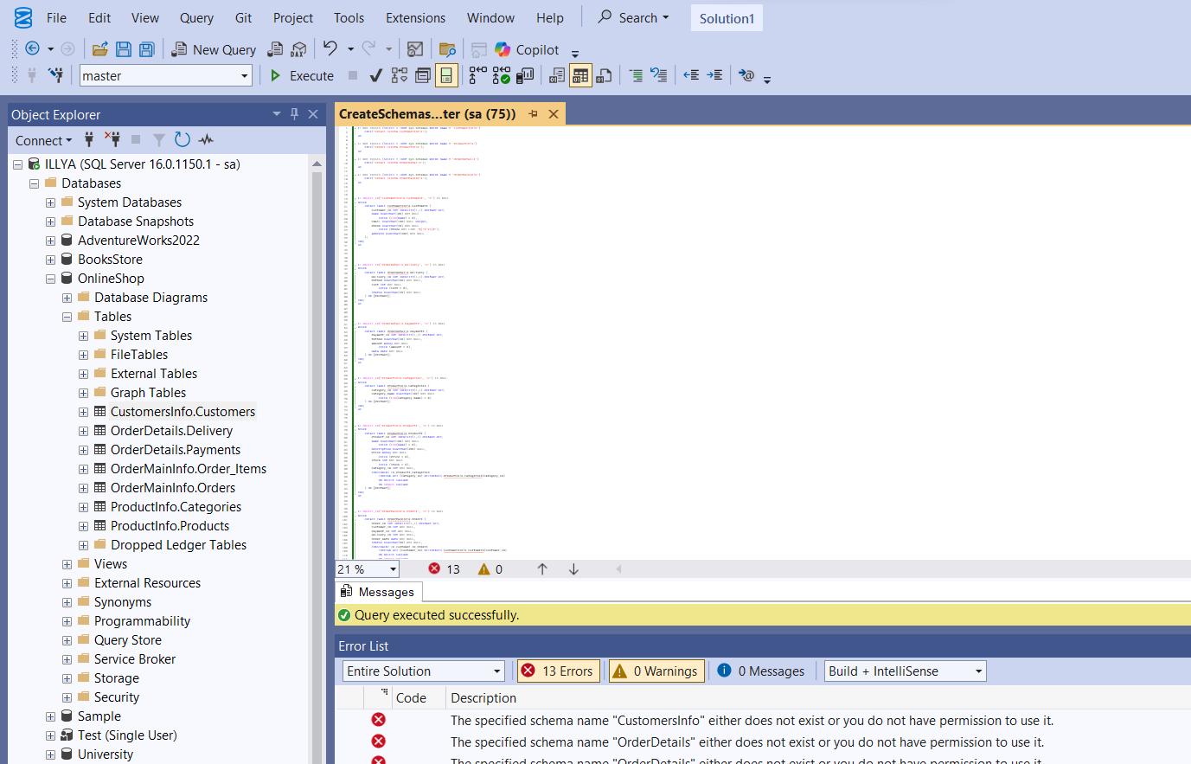

Завдання 4.
Додайте тестові дані до створених таблиць у базі даних. Перевірте роботу всіх обмежень і ключів:
- Bнесіть кілька коректних рядків, щоб переконатися, що таблиці приймають дані.
- Cпробуйте вставити рядки, які порушують умови PRIMARY KEY, FOREIGN KEY, UNIQUE, CHECK або DEFAULT;
- Gроаналізуйте повідомлення про помилки та поясніть, чому вони виникають.
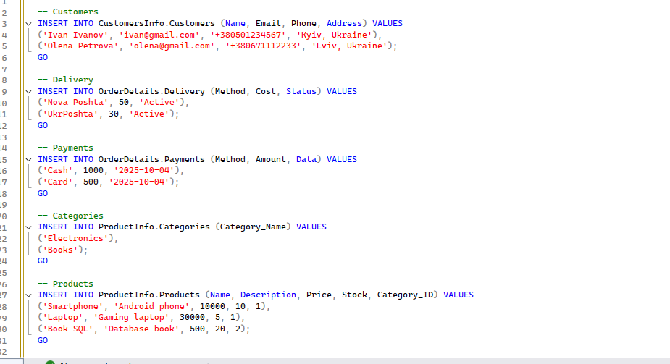
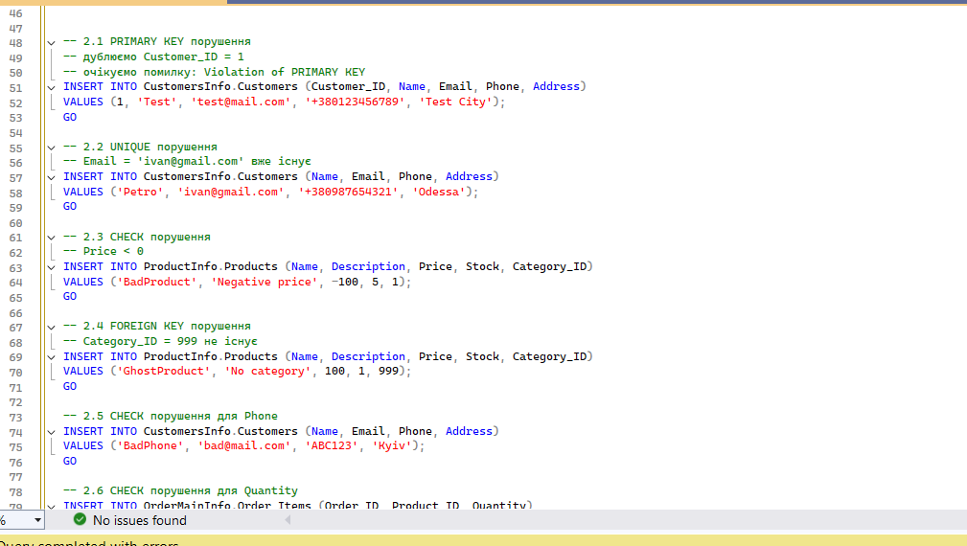

Усі помилки
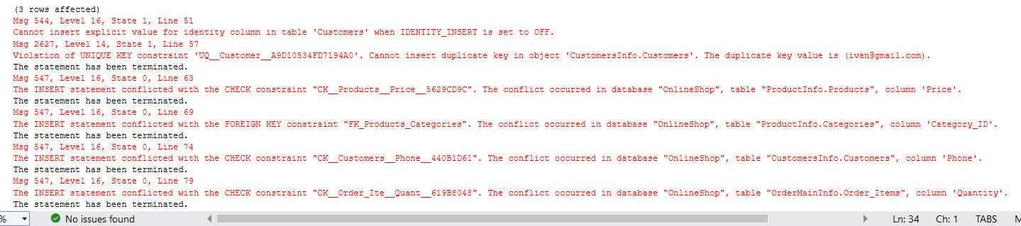

1️⃣ PRIMARY KEY: дублювання Customer_ID не дозволено.
2️⃣ UNIQUE: Email повинен бути унікальним.
3️⃣ CHECK: Price > 0 — якщо менше 0, помилка.
4️⃣ FOREIGN KEY: Category_ID має існувати в Categories.
5️⃣ CHECK для Phone: лише цифри і + дозволені.
6️⃣ CHECK для Quantity: кількість > 0.

Завдання 6.
Видалити об’єкти які були створені в лабораторній роботі №1.
- Видалити таблиці за допомогою мови SQL.
- Видалити базу даних за допомогою мови SQL.
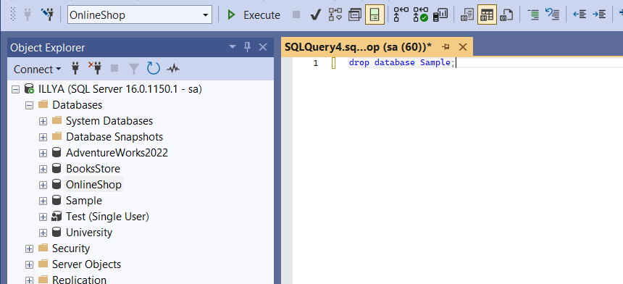
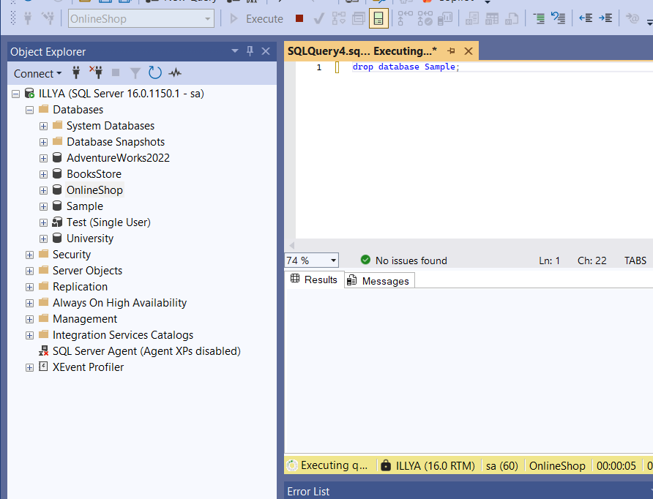
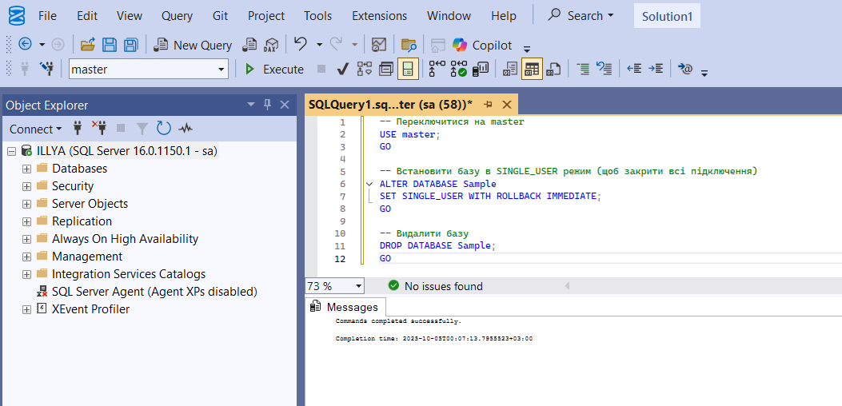

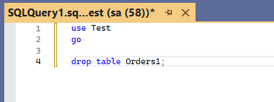
Завдання 7.
Змінити таблицю на вибір за допомогою мови SQL.
- Додати наступні нові колонки: LastModifiedDate(default getdate()) - datetime, LastModifiedUserName – nvarchar(50), col1 - int.
- Видалити колонку col1.
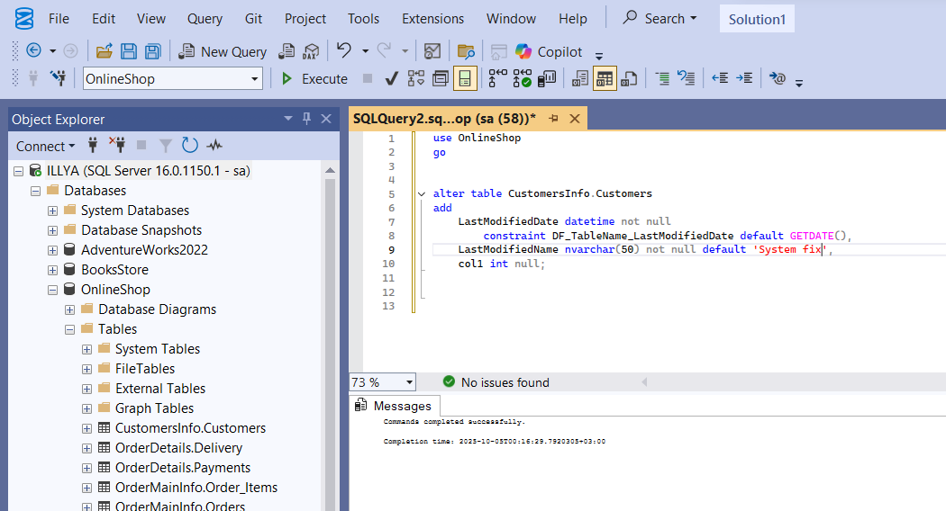
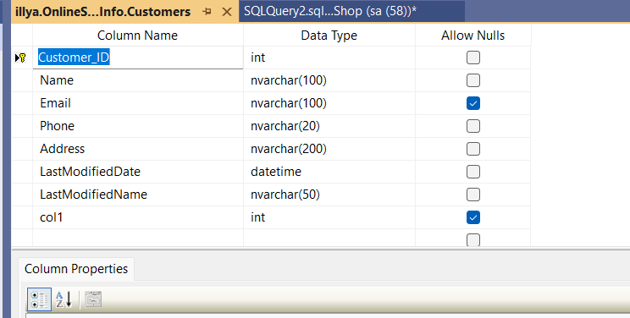

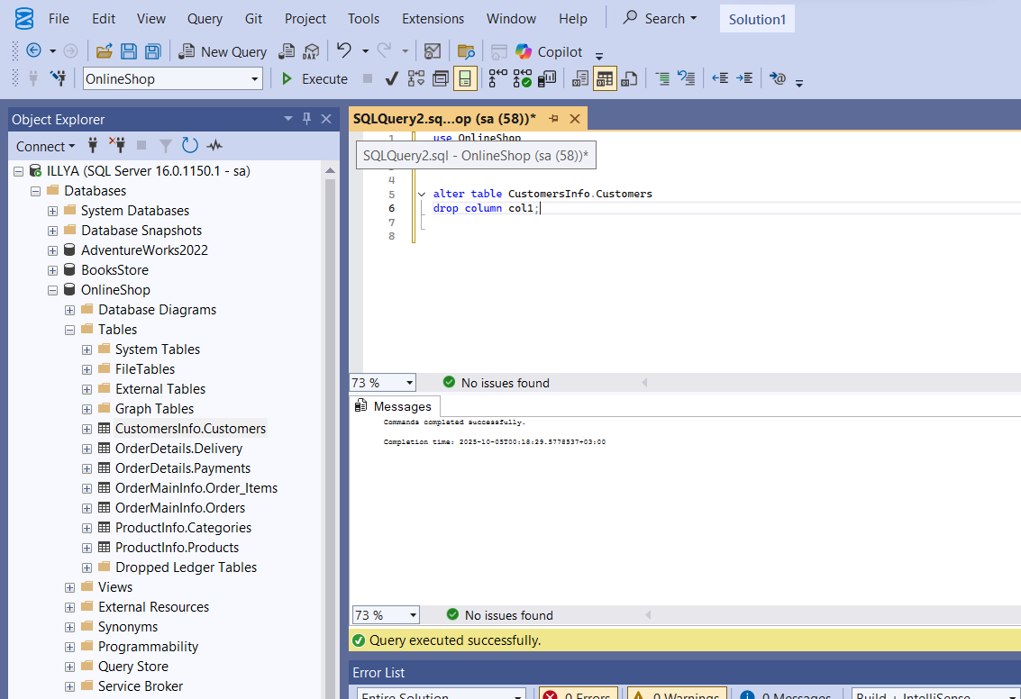

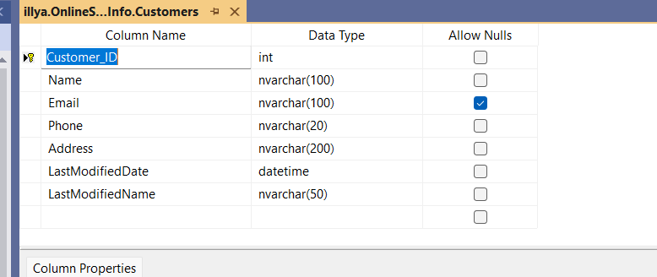

Висновок
У ході виконання лабораторної роботи №3 я освоїв основні DDL-команди SQL для створення та модифікації баз даних і таблиць. Було створено базу даних для інтернет-магазину, розроблено схеми, створено таблиці з усіма необхідними обмеженнями (PK, FK, UNIQUE, CHECK, DEFAULT), перевірено їхню роботу на тестових даних, внесено зміни до таблиць (додано нові колонки та видалено непотрібні). Робота дозволила на практиці закріпити навички роботи з таблицями, обмеженнями та схемами, а також керування структурою бази даних у SQL Server.

